# 档案管理PDA盘点系统

# 功能需求

**平行自动化系统有限公司**

**刘峰**

**目 录**

档案管理PDA盘点系统 1

功能需求 1

1 概述 3

2 功能需求 3

2.1 登录界面 3

2.2 服务器地址设置 4

2.2.1 离线设置 4

2.2.2 内网设置 5

2.2.3 外网设置 5

2.3 功能首页 5

2.4 综合盘点 6

2.4.1 盘点 6

2.4.2 数量统计 7

2.4.3 筛选 7

2.4.4 剔除 8

2.4.5 修改状态 8

2.4.6 上架 8

2.5 离线盘点 8

2.6 定向查找 9

2.6.1 关键字查找 10

2.6.2 筛选条件查找 10

2.6.3 删除 11

2.6.4 数量显示 11

2.7 档案上架 11

2.8 数据同步 13

2.9 密集架控制 13

2.9.1 开启列 14

2.9.2 关闭列 16

2.9.3 通风 16

1. 概述

该系统是基于Android移动端的管理系统。总括要求如下：

1. 支持Android4.0或更高版本。一般运行环境为4.2.2。
2. UI界面需要美观，布局协调。
3. 在如下硬件环境下运行不能卡顿。处理器Cortex A7双核1.2G，内存1G。
4. PDA为4.3寸屏，分辨率480*800。软件在此分辨率下清晰，UI布局合理。
5. 提供PDA手持机的开发包或Android版本例子。
6. 功能需求

库房密集架以及档案相关描述：

1. RFID标签上面会打印二维码或者一维码，也可能是直接的RFID标签。以下均简称标签。
2. 密集架的层级结构是：库房、区、列（分A面/B面）、组、格。
3. 密集架上会贴标签、密集架的每一列会贴标签、每一列中的每一组会贴标签、每一组的每一格会贴标签；档案盒会贴标签、实体档案会贴标签。
4. 一般情况下，密集架、密集架的某一列、某一列中的某一组、某一组的某一格上贴二维码标签（或条码）；档案盒和实体档案贴RFID标签。
   1. 登录界面

软件打开后，系统进入登录界面。如下图所示：

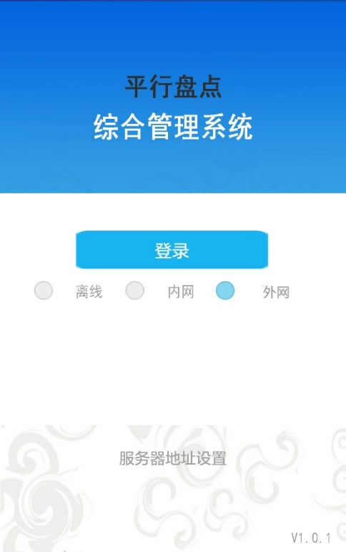

图2-1-1

界面分上下两个区域：

上面区域：大概占界面的三分之一，上下两行写“平行盘点综合管理系统”。

下面区域：大概占界面的三分之二。

1. 第一行显示一个“进入”按钮。  
   点击进入按钮，系统检测是否配置服务器地址或者本地文件链接地址，若没有相关配置，则弹出提示“请先设置服务器地址或本地文件！”；若有相关设置，则进入下一个画面。
2. 第二行显示单选框，分别是离线、内网、外网的选项。
3. 第三行显示“服务器地址或离线设置”，点击该行文字，弹出或跳转到服务器设置界面。
4. 右下角显示版本信息，格式：V1.0.1
   1. 服务器地址设置

参考图片如下：

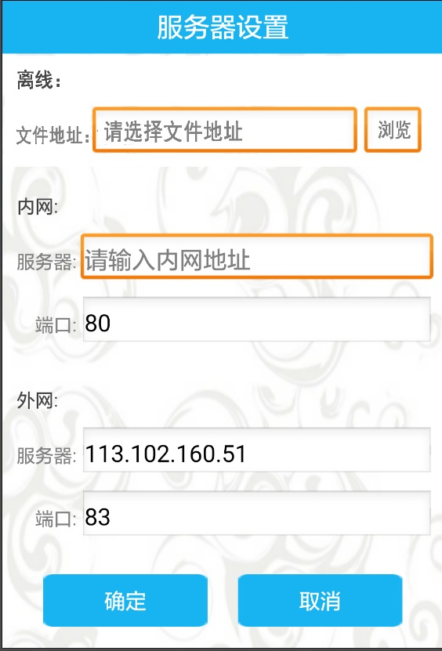

图2-2-1

* + 1. 离线设置

1. 在文件地址处输入需要导入的本地文件链接地址。链接文件一般为Excel格式或json格式，或其他格式。
2. 该链接文件可PC上的客户端生成后拷贝到PDA中，也可以通过PDA连接中心服务器下载保存到本地（数据同步功能）。
3. 离线模式下，若未设置链接文件，则PDA的部分功能不能使用。
   * 1. 内网设置
4. 在服务器地址栏输入内网地址。
5. 在端口处输入内网端口号。
   * 1. 外网设置
6. 在服务器地址栏输入外网地址。
7. 需在端口处输入外网端口号。
8. 外网地址支持IP和域名两种方式。
   1. 功能首页

界面参考如下：

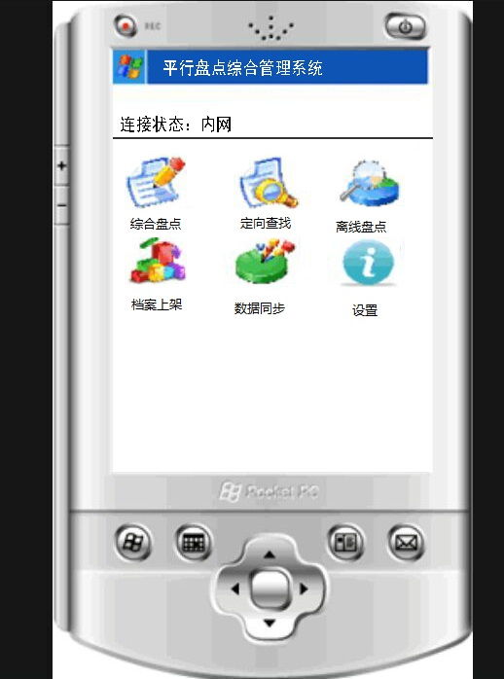

图2-3-1

首页分三个部分

1. 上方部分，显示“平行盘点综合管理系统”文字，底色蓝色。
2. 往下部分，显示“连接状态”，该状态包括内网、外网、离线（已绑定本地文件）、离线（未绑定本地文件）四个状态。
3. 主要部分，以图标的形式显示各大功能项，包括综合盘点、定向查找、离线盘点、档案上架、数据同步、设置、密集架控制等。
   1. 综合盘点

参考图片如下：

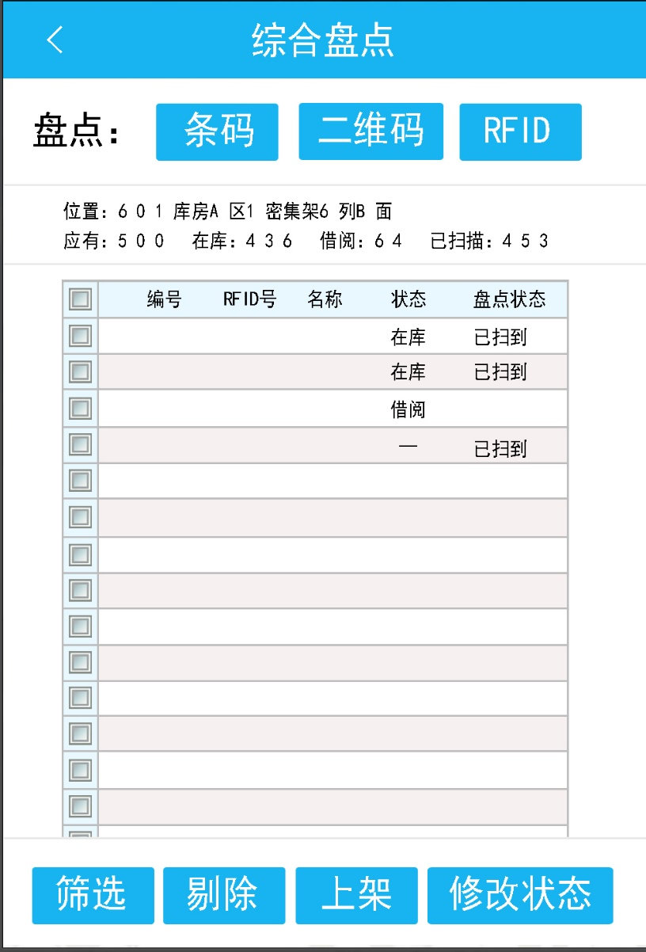

图2-4-1

当系统为离线模式，并且为关联离线文件时，该功能不能使用！

该页面包括以下几大功能：盘点、筛选、剔除、修改状态、上架等。

* + 1. 盘点

1. 点击“条码”或者“二维码”按钮，相应的按钮文字变成“关闭”，PDA处于扫描条码或二维码状态。
2. 手持PDA对密集架某一列A面或B面上的标签进行扫描。
3. 从中心数据库读取数据，中间列表处显示读取的档案盒或者实体档案信息，字段包括编号、RFID号、名称、状态、盘点状态等。其中“盘点状态”均显示空。
4. 点击“关闭”按钮，即关闭扫描条码或二维码功能。
5. 点击“RFID”按钮，该按钮文字变成“关闭”，开启RFID扫码功能。
6. 手持PDA对密集架某一列某一面的档案盒或者实体档案进行扫描。
7. 若扫描到相应的档案盒或实体档案，则将列表中“盘点状态”字段修改为“已扫到”。
   * 1. 数量统计

在列表的上方，需要显示位置和一些统计信息。

1. 位置：当前盘点的密集架位置信息。
2. 应有：中心数据库读取的该位置应有的档案数量。
3. 在库：中心数据库读取的该位置在库的档案数量。
4. 借阅：中心数据库读取的该位置借阅的档案数量。
5. 已扫描（已盘点）：手持PAD扫描到的档案数量。
   * 1. 筛选

点击“筛选”按钮，弹出筛选条件窗口。参考图片如下：

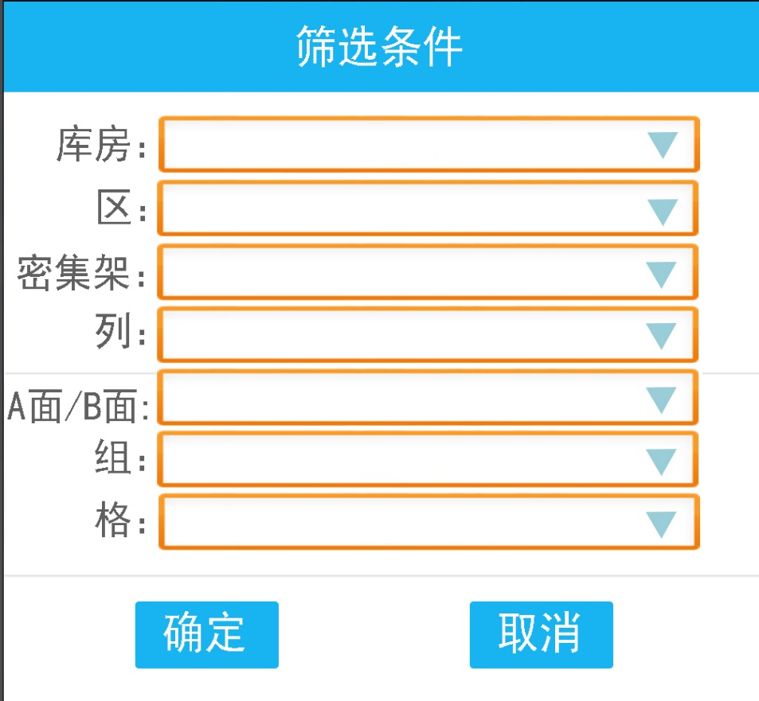

图2-4-2

1. 筛选条件包括库房、区、密集架、列、A面/B面、组、格等。
2. 选择好相应的条件后，点击“确定”按钮，该窗口关闭，列表则自动过滤不符合的记录。
3. 点击“取消”按钮，该窗口关闭。
   * 1. 剔除

列表中的数据，若不需要显示，则可以剔除。

1. 在列表中勾选需要剔除记录。
2. 点击“剔除”按钮，则可以删除这些记录。（只是剔除列表中的数据，并不会删除中心数据库的数据）
   * 1. 修改状态

若从中心数据库读取的数据，与扫描的数据不符合时，可以进行状态的修改。例如，中心数据库读取的某档案状态为“借阅”，但是盘点时已经扫描到该档案在库，则可以修改该档案的状态为“在库”状态。

1. 在列表中勾选需要修改状态的记录。
2. 点击“修改状态”按钮，系统自动修改中心数据库的数据，将这些档案的状态修改为“在库”状态。
3. 修改完毕后，该列表自动刷新。
   * 1. 上架

若中心数据没有读取到某些档案信息，但是在盘点扫描操作时扫描到了某些档案信息，则可以进行上架操作。

1. 在列表中勾选这部分档案记录。
2. 点击“上架”按钮，则可以将这些记录上传到中心数据库中。
   1. 离线盘点

参考图片如下：

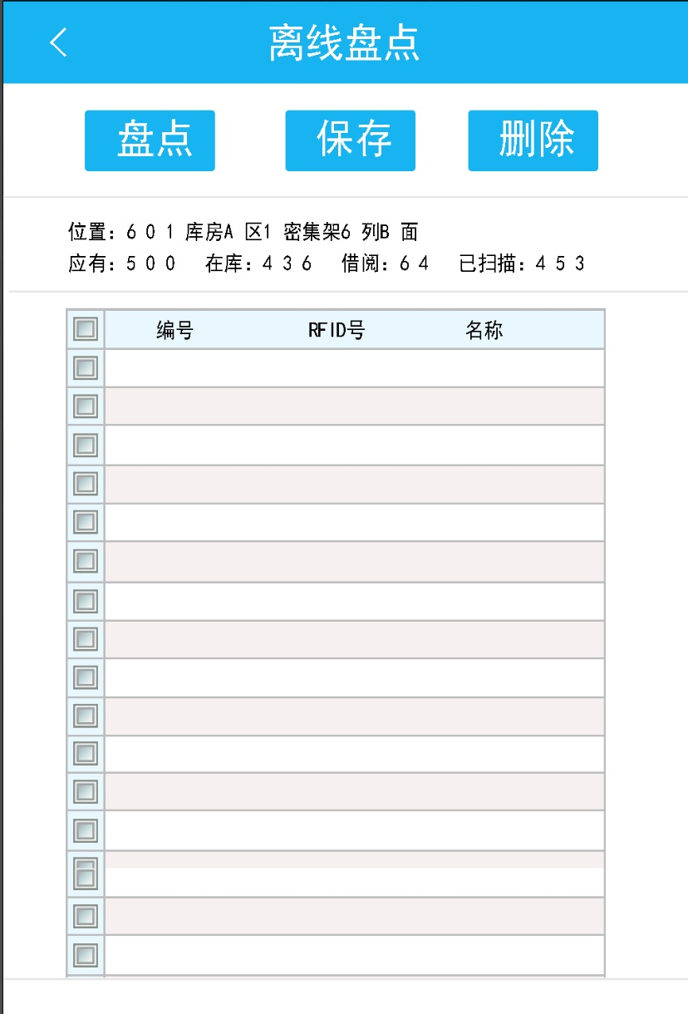

图2-5-1

1. 点击“盘点”按钮，手持PDA扫描密集架上的档案盒或者实体档案的RFID标签。
2. 扫描到的RFID标签，读取其中的信息，显示字段包括档案编号、RFID号、档案名称等。
3. 点击“保存”按钮，盘点扫描到的档案信息则会保存到本地，以excel形式或者json形式。
4. 勾选需要删除的记录，点击“删除”按钮，则可以删除这些记录。
5. 盘点时，需要在列表上方显示位置和一些统计信息，同2.4.2中描述的功能。
   1. 定向查找

参考图片如下：

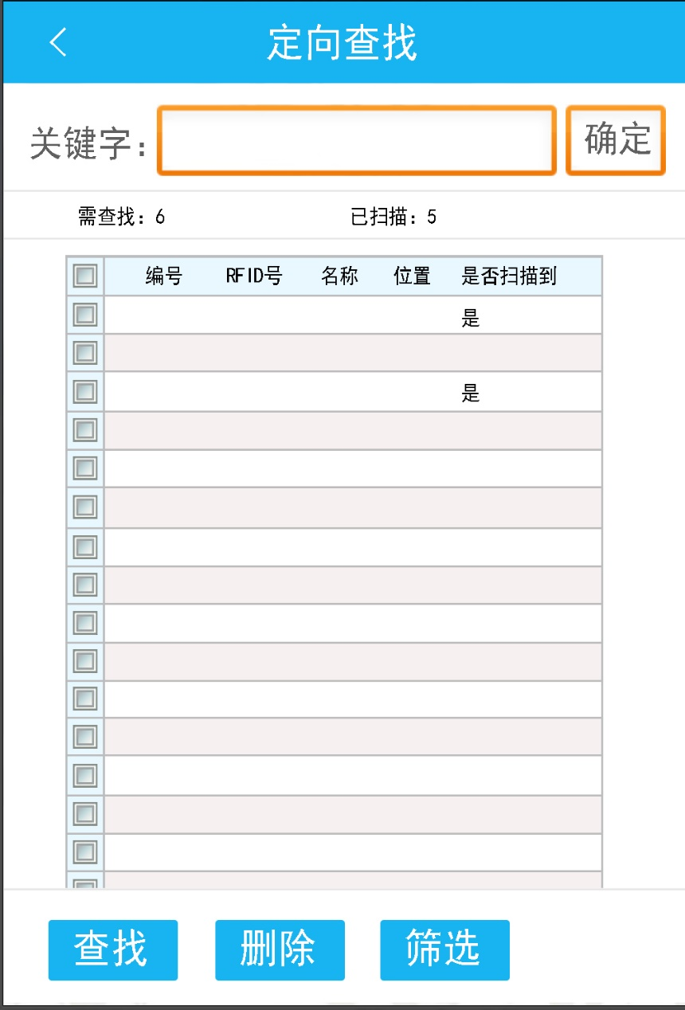

图2-6-1

当系统为离线模式，并且为关联离线文件时，该功能不能使用！

* + 1. 关键字查找

1. 在“关键字”输入框输入档案的关键字，点击确定，列表中列出相关的档案信息。
2. 档案信息字段包括编号、RFID号、名称、位置、是否扫描到等。
3. 点击“查找”按钮，该按钮文字变成“关闭”。
4. 手持PDA开始扫描档案的RFID标签，若查找到，则自动报警（声响），在列表的“是否扫描到”字段修改为“是”；若没查找到，则显示空。
   * 1. 筛选条件查找

点击“筛选”按钮，弹出筛选条件窗口，参考图片如下图：

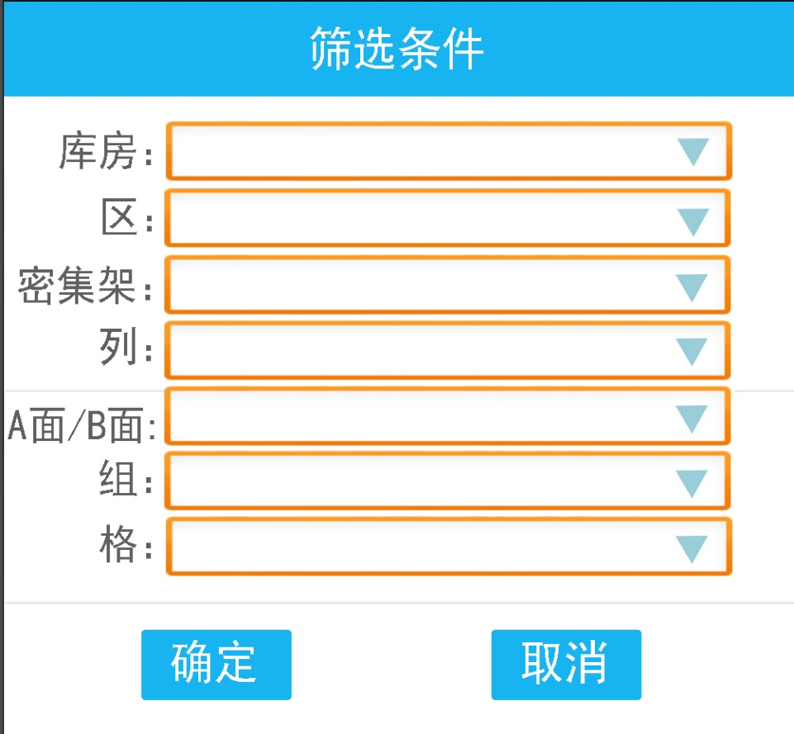

图2-6-2

1. 选择筛选条件，点击确定按钮，窗口关闭。列表中显示符合条件的档案记录。
2. 列表显示的字段包括编号、RFID号、名称、位置、是否扫描到等。
3. 查找操作同2.6.1的第3、4步。
4. 点击“取消”，窗口关闭。
   * 1. 删除
5. 当列表中已经有档案记录列出时。
6. 勾选不需要查找的档案记录。
7. 点击“删除”按钮，则可以删除这些记录。
8. 查找操作同2.6.1的第3、4步。
   * 1. 数量显示

在列表的上方需要显示“需查找”和“已扫描”的数量信息。

* 1. 档案上架

参考图片如下：

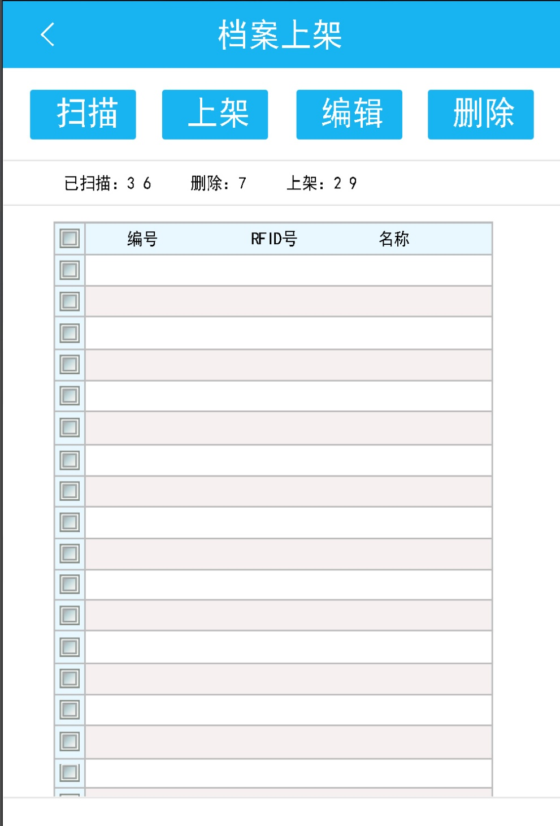

图2-7-1

当系统为离线模式，该功能不能使用！

1. 点击“扫描”按钮，对一些未上架的实体档案或者档案盒进行扫描（一般为RFID标签）。
2. 列表中显示扫描到档案信息，字段包括档案编号、RFID号、档案名称等。
3. 点击“上架”按钮，则可以将列表中所有的记录上传到中心服务器。
4. 如果某些记录不需要上架，则勾选这些记录，点击“删除”按钮，可以删除这些记录。
5. 在上架前，可以编辑这些记录，包括档案名称、位置信息、保存年限、保密级别等。具体操作，勾选需要编辑的档案记录，点击编辑，弹出信息编辑窗口，输入编辑的信息，点击保存即可。
6. 在列表的上方需要显示一些统计信息，包括已扫描、删除、上架等。
   1. 数据同步

参考图片如下：

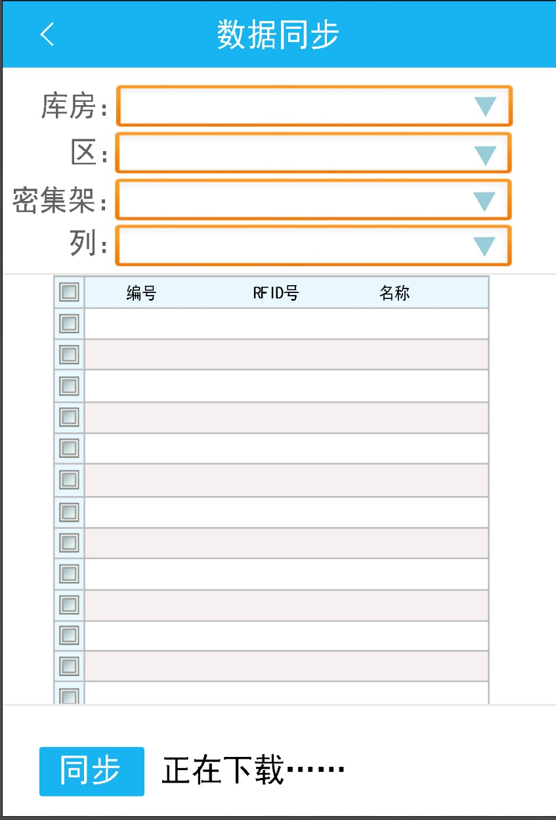

图2-8-1

当系统为离线模式，该功能不能使用！

1. 选择库房、区、密集架、列各种条件后。
2. 点击“同步”按钮，则可以将中心服务器的数据同步（下载）到本地（以excel格式或json格式）。
3. 同步下载的时候，需要提示“正在下载……”；下载完成提示“同步完成！”；下载失败提示“同步失败！”。
   1. 密集架控制

参考图片如下：

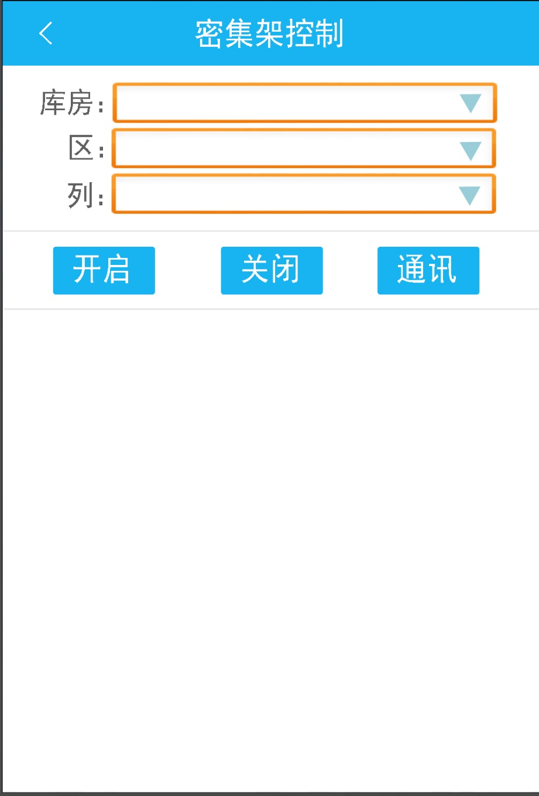

图2-9-1

当系统为离线模式，该功能不能使用！

该界面可以对密集架进行控制管理，包括开启、关闭、通风等。

* + 1. 开启列

1. 点击库房选择，弹出“选择库房”窗口，默认最多显示10个库房，若有更多，则显示“更多”链接，点击更多后出现更多库房。点击选择其中一个库房。参考图片如下：

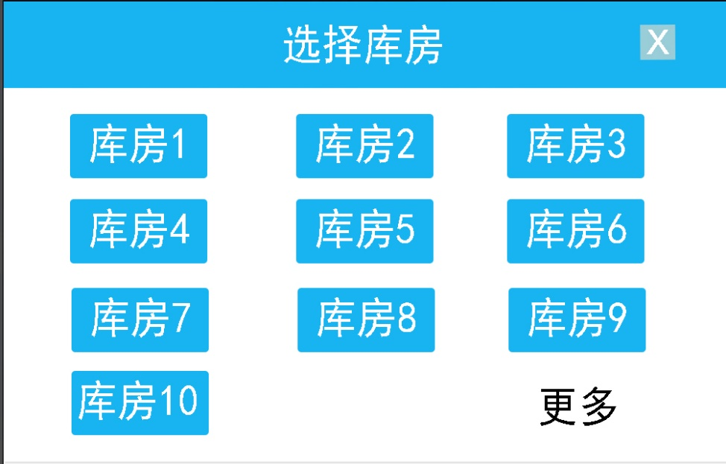

图2-9-2

1. 点击区选择，弹出“选择区”窗口，默认最多显示10个区，若有更多，则显示“更多”链接，点击更多后出现更多区。点击选择其中一个区。

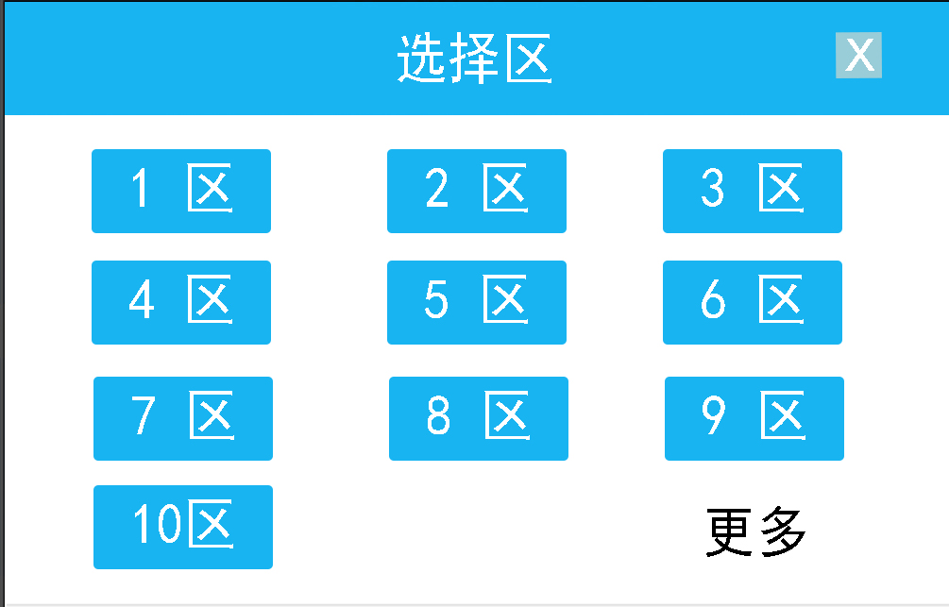

图2-9-3

1. 点击列选择，弹出“选择列”窗口，默认最多显示10个列，若有更多，则显示“更多”链接，点击更多后出现更多列。点击选择其中一个列。

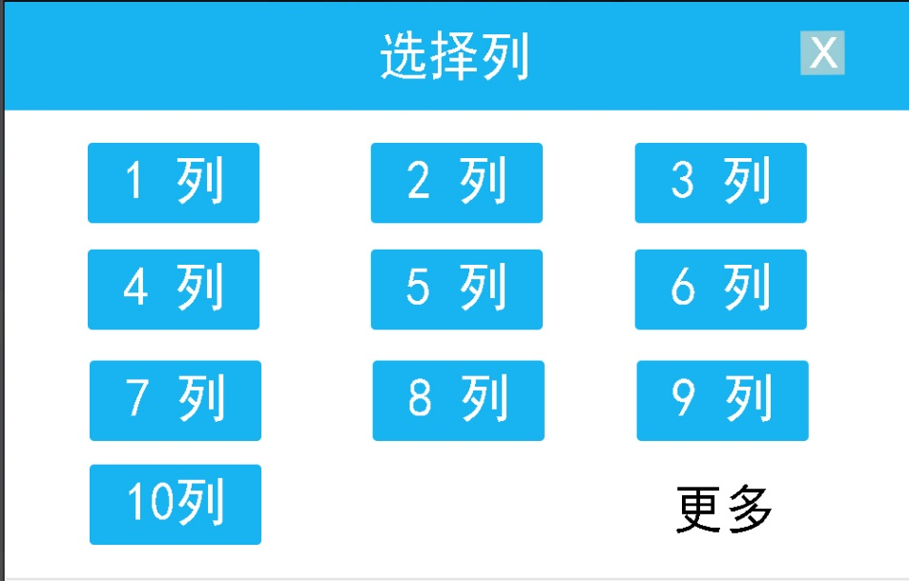

图2-9-4

1. 点击“开启”按钮，则可以控制开启该区密集架中所选择的列。
   * 1. 关闭列
2. 选择库房、区、列，操作步骤同2.9.1中的前面三步。
3. 点击“变比”按钮，则可以控制关闭该区密集架中所选择的列。
   * 1. 通风
4. 选择库房、区，操作步骤同2.9.1中的前面两步。
5. 点击“通风”按钮，则可以控制该区密集架中所有列进行通风。